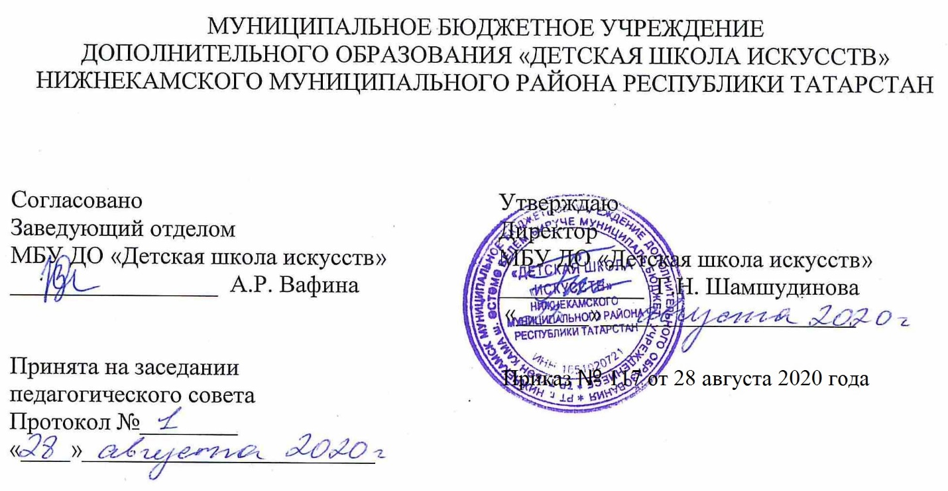

ДОПОЛНИТЕЛЬНАЯ ОБЩЕОБРАЗОВАТЕЛЬНАЯ ОБЩЕРАЗВИВАЮЩАЯ РАБОЧАЯ ПРОГРАММА
«БЕСЕДЫ О ХОРЕОГРАФИЧЕСКОМ ИСКУССТВЕ»
5 класс (7-летний срок обучения)

Направленность: художественная
Возраст учащихся: 11-14 лет
Срок реализации: 1 год (35часов)

Составитель: Хисматуллина Ольга Николаевна,
преподаватель теоретических дисциплин

г. Нижнекамск
2020 год

- Личностные, метапредметные и предметные результаты
Планируемые результаты (личностные, метапредметные результаты)
Личностные результаты освоения основной образовательной программы основного общего образования:
1) воспитание российской гражданской идентичности: патриотизма, уважения к Отечеству, знание культуры своего народа, своего края, основ культурного наследия народов России и человечества; усвоение гуманистических и традиционных ценностей многонационального российского общества;
2) формирование ответственного отношения к учению, готовности и способности обучающихся к саморазвитию и самообразованию на основе мотивации к обучению и познанию
3) формирование целостного мировоззрения, учитывающего культурное, духовное многообразие современного мира;
4) формирование осознанного, уважительного и доброжелательного отношения к другому человеку, его мнению, мировоззрению, культуре, языку, вере, культуре, традициям, ценностям народов России и народов мира; готовности и способности вести диалог с другими людьми и достигать в нём взаимопонимания;
5) освоение социальных норм, правил поведения, ролей и форм социальной жизни в группах и сообществах,
6) развитие морального сознания и компетентности в решении моральных проблем на основе личностного выбора;
7) формирование коммуникативной компетентности в общении и сотрудничестве со сверстниками в процессе, учебно-исследовательской, творческой и других видов деятельности;
8) развитие эстетического сознания через освоение художественного наследия народов России и мира, творческой деятельности эстетического характера.
Метапредметные результаты освоения основной образовательной программы основного общего образования должны отражать:
1) умение самостоятельно определять цели своего обучения, ставить и формулировать для себя новые задачи в учёбе и познавательной деятельности, развивать мотивы и интересы своей познавательной деятельности;
2) умение самостоятельно планировать пути достижения целей, в том числе альтернативные, осознанно выбирать наиболее эффективные способы решения учебных и познавательных задач;
3) умение соотносить свои действия с планируемыми результатами, осуществлять контроль своей деятельности в процессе достижения результата, определять способы действий в рамках предложенных условий и требований, корректировать свои действия в соответствии с изменяющейся ситуацией;
4) умение оценивать правильность выполнения учебной задачи, собственные возможности её решения;
5) владение основами самоконтроля, самооценки, принятия решений и осуществления осознанного выбора в учебной и познавательной деятельности;
6) умение определять понятия, создавать обобщения, устанавливать аналогии, классифицировать, самостоятельно выбирать основания и критерии для классификации, устанавливать причинно-следственные связи, строить логическое рассуждение, умозаключение (индуктивное, дедуктивное и по аналогии) и делать выводы;
7) умение создавать, применять и преобразовывать знаки и символы, модели и схемы для решения учебных и познавательных задач;
8) умение организовывать учебное сотрудничество и совместную деятельность с учителем и сверстниками; работать индивидуально и в группе: находить общее решение и разрешать конфликты на основе согласования позиций и учёта интересов; формулировать, аргументировать и отстаивать своё мнение;
9) умение осознанно использовать речевые средства в соответствии с задачей коммуникации для выражения своих чувств, мыслей и потребностей; планирования и регуляции своей деятельности; владение устной и письменной речью, монологической контекстной речью;

Предметные результаты
В процессе изучения курса «БЕСЕДЫ О ХОРЕОГРАФИЧЕСКОМ ИСКУССТВЕ» обучающийся должен уметь:
- знание балетной терминологии;
- знание средств создания образа в хореографии;
- знание образцов классического наследия балетного репертуара;
- знание основных этапов развития хореографического искусства;
- знание основных отличительных особенностей хореографического искусства исторических эпох.
- знание образцов классического наследия балетного репертуара;
- знание основных этапов развития хореографического искусства;
- знание основных отличительных особенностей хореографического искусства различных исторических эпох, стилей и направлений;
- знание выдающихся представителей и творческое наследие хореографического искусства различных эпох (русского и советского балета);

2. Тематическое планирование 2 год обучения
Учебно-тематический план учебного предмета
«Беседы о хореографическом искусстве» второго года обучения.
 | Название  раздела,  темы | Количество часов |  |  | Формы  организации  урока | Формы  аттестации  (контроля)
  №
 | Название  раздела,  темы | Всего | Теория | Практика | Формы  организации  урока | Формы  аттестации  (контроля)
Раздел 1
1 | Ж.Ж.Новерр и его реформа | 3 | 2 | 1 | Групповая | Устный опрос; тестирование; викторина;  зачет,  эссе, контрольное занятие, самостоятельная работа, презентация творческих работ.
2 | Балетный театр Италии XVIII века. Вигано | 3 | 2 | 1 | Групповая
3 | Танцевальная культура России с древних времен до  ассамблей Петр I | 4 | 3 | 1 | Групповая
4 | Бальный танец. Развитие бального танца | 4 | 3 | 1 | Групповая
5 | Балы XIX века (музыка, костюм, прическа) | 4 | 3 | 1 | Групповая
6 | Бальный танец первой половины XX века | 3 | 2 | 1 | Групповая
7 | Латиноамериканский танец и его влияние  на развитие бального танца | 3 | 2 | 1 | Групповая
8 | Современный бальный танец и его особенности | 4 | 3 | 1 | Групповая
9 | Становление балета как особого вида театрального искусства | 3 | 2 | 1 | Групповая
10 | Контрольный урок | 4 | - | 4 | Групповая
 | Итого | 35 | 22 | 13

3.Календарно-тематическое планирование
 |  |  | Время  проведения  урока |  | Количество  часов | Тема  урока | Место  проведения | Форма  контроля
  п/п
  Месяц
  Число
  Форма
  урока
1 | сентябрь | 02.09  01.09 | 1 группа Среда  13.40-14.20  2 группа вторник  17.00-17.40 | Урок изучения  нового материала | 1 | Ж.Ж.Новерр и его реформа | МБУ ДО «ДШИ». | Устный опрос
2 | сентябрь | 09.0908.09 | 1 группа Среда  13.40-14.20  2 группа вторник  17.00-17.40 | Урок – исследование; | 1 | Основные пастулаты книги «Письма о танце и балетах» | МБУ ДО «ДШИ». | Устный опрос
3 | сентябрь | 16.0915.09 | 1 группа Среда  13.40-14.20  2 группа вторник  17.00-17.40 | Комбинированный урок | 1 | Балетные спектакли Новерра | МБУ ДО «ДШИ». | Устный опрос;
4 | сентябрь | 23.0922.09 | 1 группа Среда  13.40-14.20  2 группа вторник  17.00-17.40 | Урок – путешествие; | 1 | Балетный театр Италии XVIII века. | МБУ ДО «ДШИ». | самостоятельная работа,
5 | октябрь | 30.0929.09 | 1 группа Среда  13.40-14.20  2 группа вторник  17.00-17.40 | Урок изучения нового материала | 1 | Сальваторе Вигано. | МБУ ДО «ДШИ». | Устный опрос
6 | октябрь | 07.1006.10 | 1 группа Среда  13.40-14.20  2 группа вторник  17.00-17.40 | Урок закрепления новых знаний | 1 | Гаспаро Анджолини. | МБУ ДО «ДШИ». | викторина ;
7 | октябрь | 14.1013.10 | 1 группа Среда  13.40-14.20  2 группа вторник  17.00-17.40 | Урок – исследование; | 1 | Танцевальная культура России с древних времен до  ассамблей Петр I | МБУ ДО «ДШИ». | Устный опрос
8 | октябрь | 21.1020.10 | 1 группа Среда  13.40-14.20  2 группа вторник  17.00-17.40 | Урок комплексного применения знаний, умений, навыков | 1 | Языческая культура славянства. | МБУ ДО «ДШИ». | эссе
9 | ноябрь | 28.1027.10 | 1 группа Среда  13.40-14.20  2 группа вторник  17.00-17.40 | Урок закрепления новых знаний | 1 | Контрольный урок. | МБУ ДО «ДШИ». | Тестирование
10 | ноябрь | 11.1110.11 |  | Урок изучения нового материала | 1 | Праздники Масленицы и Ивана Купала. | МБУ ДО «ДШИ». | Устный опрос
11 | ноябрь | 18.1117.11 |  | Урок закрепления новых знаний | 1 | Петровские ассамблеи. | МБУ ДО «ДШИ». | викторина
12 | декабрь | 25.1124.11 |  | Урок – путешествие; | 1 | Бальный танец в России. | МБУ ДО «ДШИ». | эссе
13 | декабрь | 02.1201.12 |  | Урок – путешествие; | 1 | Развитие бального танца. | МБУ ДО «ДШИ». | викторина
14 | декабрь | 09.1208.12 |  | Урок изучения нового материала | 1 | Развитие придворного танца от раннего средневековья до конца XVIII века. | МБУ ДО «ДШИ». | Самостоятельная работа
15 | декабрь | 16.1215.12 |  | Комбинированный урок | 1 | Повторение темы (Развитие танца в России). | МБУ ДО «ДШИ». | Устный опрос
16 | декабрь | 23.1222.12 |  | Урок комплексного применения знаний, умений, навыков | 1 | Контрольный урок. | МБУ ДО «ДШИ». | презентация творческих работ.
17 | январь | 13.0112.01 |  | Урок изучения нового материала | 1 | Балы XIX века (музыка, костюм, прическа). | МБУ ДО «ДШИ». | тестирование
18 | январь | 20.0119.01 |  | Урок – повторение; | 1 | Изысканность и балетизация бального танца. | МБУ ДО «ДШИ». | Устный опрос
19 | февраль | 27.0126.01 |  | Урок изучения нового материала | 1 | Народные истоки бальных танцев (Полонез, краковяк, мазурка). | МБУ ДО «ДШИ». | Самостоятельная работа
20 | февраль | 03.0202.02 |  | Урок – путешествие; | 1 | Народные истоки бальных танцев (Полька, вальс и др.). | МБУ ДО «ДШИ». | Тестирование
21 | февраль | 10.0209.02 |  | Урок – повторение; | 1 | Бальный танец первой половины XX века. | МБУ ДО «ДШИ». | Устный опрос
22 | февраль | 17.0215.02 |  | Урок изучения нового материала | 1 | Новая Буржуазная аристократия и мода на танцы. | МБУ ДО «ДШИ».
23 | март | 24.0216.03 |  | Урок закрепления новых знаний | 1 | Бальный танец на эстрадных подмостках. | МБУ ДО «ДШИ». | Устный опрос
24 | март | 03.0302.03 |  | Урок – исследование; | 1 | Латиноамериканский танец и его влияние на развитие бального танца. | МБУ ДО «ДШИ». | Тестирование
25 | март | 10.0309.03 |  | Урок закрепления новых знаний | 1 | Развитие танцевальной культуры в испанских и португальских колониях Американского континента. | МБУ ДО «ДШИ». | Тестирование
26 | март | 17.0316.03 |  | Урок комплексного применения знаний, умений, навыков | 1 | Контрольный урок. | МБУ ДО «ДШИ». | викторина
27 | март | 31.0306.04 |  | Урок изучения нового материала | 1 | Влияние индейской культуры на современные бальные танцы. | МБУ ДО «ДШИ».
28 | апрель | 07.0413.04 |  | Урок – исследование; | 1 | Современный бальный танец и его особенности. | МБУ ДО «ДШИ». | Самостоятельная работа
29 | апрель | 14.0420.04 |  | Урок изучения нового материала | 1 | Окончательное формирование профессионального бального танца. | МБУ ДО «ДШИ». | Устный опрос
30 | апрель | 21.0427.04 |  | Урок комплексного применения знаний, умений, навыков | 1 | Жанры бального танца. | МБУ ДО «ДШИ». | Тестирование
31 | апрель | 28.0404.05 |  | Урок изучения нового материала | 1 | Танцы европейской и латиноамериканской программ. | МБУ ДО «ДШИ». | Самостоятельная работа
32 | май | 05.0511.05 |  | Урок комплексного применения знаний, умений, навыков | 1 | Становление балета как особого вида театрального искусства. | МБУ ДО «ДШИ». | викторина
33 | май | 12.0518.05 |  | Урок – исследование; | 1 | Специфике искусства балета как синтетического вида искусств. | МБУ ДО «ДШИ». | Устное сочинение
34 | май | 19.0525.05 |  | Урок закрепления материала | 1 | Контрольный урок. | МБУ ДО «ДШИ». | презентация творческих работ.
35 | май | 26.0527.05 |  | Урок комплексного применения знаний, умений, навыков | 1 | Просмотр фрагментов балетных спектаклей.

